**Технология WINDOWS FORM. Работа с формами**

**Задание №1.** Вычислить и вывести элементы массива Z, где zi=i2+1, если i – нечетное, и zi=2i-1, если i – четное. Сформировать и вывести массив D: di=2.5zi, если zi2.5 и di=zi/2.5, если zi 2.5.

Листинг программы:

private void ButtonZ_Click(object sender, EventArgs e)

{

ListZ.Items.Clear();

for (int i = 0; i < myArrayZ.Length; i++)

{

myArrayZ[i] = i % 2 == 0 ? Math.Pow(i, 2) + 1: 2*i-1;

ListZ.Items.Add("ArrayZ[" + i.ToString() + "] = " + myArrayZ[i].ToString());

}

}

private void ButtonD_Click(object sender, EventArgs e)

{

ListD.Items.Clear();

for (int i = 0; i < myArrayZ.Length; i++)

{

myArrayD[i] = myArrayZ[i] < 2.5 ? 2.5 * myArrayZ[i] : myArrayZ[i] / 2.5;

ListD.Items.Add("ArrayD[" + i.ToString() + "] = " + myArrayD[i].ToString());

}

}

Анализ результатов:

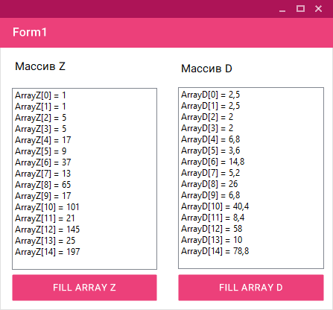

Рисунок 1.1 – Результат работы программы

**Задание №2.** Построить изображение при помощи фигур. Вариант 9 – рыба.

Листинг программы:

private void Form1_Paint(object sender, PaintEventArgs e)

{

Graphics g = e.Graphics;

Pen pen = new Pen(Color.Black, 4);

g.Clear(Color.White);

SolidBrush orange = new SolidBrush(Color.OrangeRed);

SolidBrush black = new SolidBrush(Color.Black);

SolidBrush white = new SolidBrush(Color.White);

g.DrawEllipse(pen, 100, 100, 400, 200);

g.FillEllipse(orange, 100, 100, 400, 200);

g.DrawEllipse(pen, 100, 150, 100, 100);

g.FillEllipse(black, 100, 150, 100, 100);

g.DrawEllipse(pen, 120, 155, 60, 60);

g.FillEllipse(white, 120, 155, 60, 60);

var plavnik = new Point[] { new Point(250, 160), new Point(350, 120), new Point(350, 270), new Point(250, 220) };

var hvost = new Point[] { new Point(485, 160), new Point(600, 120), new Point(600, 270), new Point(493, 220) };

g.DrawLines(pen, plavnik);

g.DrawLines(pen, hvost);

g.FillPolygon(orange, hvost);

}

Анализ результатов:

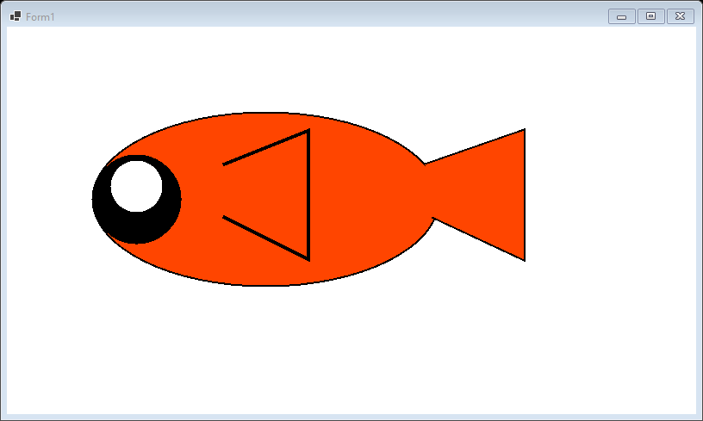

Рисунок 1.2 – Результат работы программы

**Задание №3.** Написать программу с кнопкой и тремя полями ввода.При нажатии на кнопку программа анализирует содержимое первого поля и динамически пораждает элемент управления. Если в первом поле ввода содержится буква «К», то на форму добавляется кнопка, если буква «П»-поле ввода, если «М»-метка. Во втором и третьем поле находятся координаты левого верхнего угла будущего элемента управления. При создании будущего элемента настроить его свойства (на ваш выбор (цвет, размер и т.п)). При наведении курсора на элемент управления он должен быть удален с формы.

Листинг программы:

private void ButtonStart_Click(object sender, EventArgs e)

{

double x0 = double.Parse(BoxX0.Text);

double xk = double.Parse(BoxXk.Text);

double dx = double.Parse(BoxDx.Text);

double a = double.Parse(BoxA.Text);

double x = x0;

while (x < xk)

{

double y = 0.0025 * a * Math.Pow(x, 3) + Math.Sqrt(x + Math.Pow(Math.E, 0.82));

BoxWrite.Text += Environment.NewLine + "x= " + Convert.ToString(x) + "; y= " + Convert.ToString(y);

x += dx;

}

}

Анализ результатов:

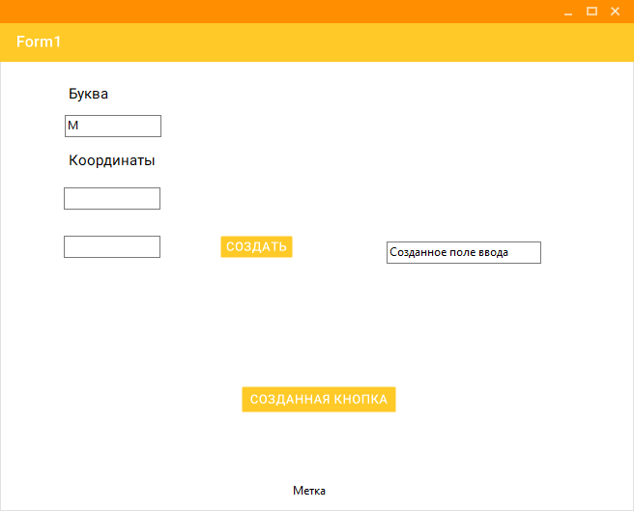

Рисунок 1.3 – Результат работы программы